II Les Conditions de Gauss
1 Stigmatisme et aplanétisme

Définition on dit qu’un SO est rigoureusement stigmatique si l’image d’un point A est un unique point A’. A et A’ sont conjugués par ce SO :
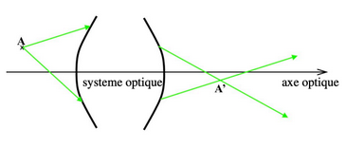
Si l’image de l’objet AB perpendiculairement a l’AO est aussi perpendiculaire a l’AO alors le SO est aplanétique.

Principe :
Le miroir plan est le seul SO rigoureusement stigmatique et aplanétique

2 Les conditions de gauss
Définition :
Un SO est utilisé dans les conditions de Gauss si tous les rayons incidents sont paraxiaux
Paraxial : environ parallèle et proche de l’axe
- Proches de l’axe optique
- Pas trop incliné par rapport à l’axe optique
=> sin(O) ≈ O et tan(O) ≈ O et cos(O) ≈ 1

3 Système Optique dans les conditions de Gauss.
Définition : Si l’image d’un point A, à travers un SO dans les conditions de Gauss, est une tâche de taille plus petite que celle des cellules du capteur, alors le SO fonctionne dans des conditions de stigmatisme approché. 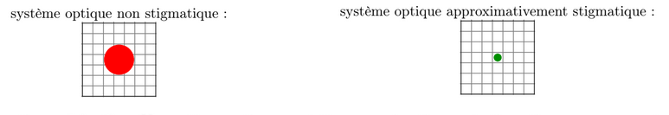

Le stigmatisme approché est une notion subjective, elle dépend du capteur placé en sortie.
Un SO est dit approximativement aplanétique si l’image d’un objet perpendiculaire a l’axe optique est nette sur toute l’étendue du capteur.

Propriété :
Les SO centrés utilisées dans les conditions de Gauss présentent un stigmatisme approché.
- Si les conditions de Gauss ne sont pas satisfaites alors on a des aberrations géométriques
- Pour être dans les conditions de Gauss on utilise des diaphragmes. Mais ne pas limiter l’ouverture sinon la diffraction n’est plus négligeable.

